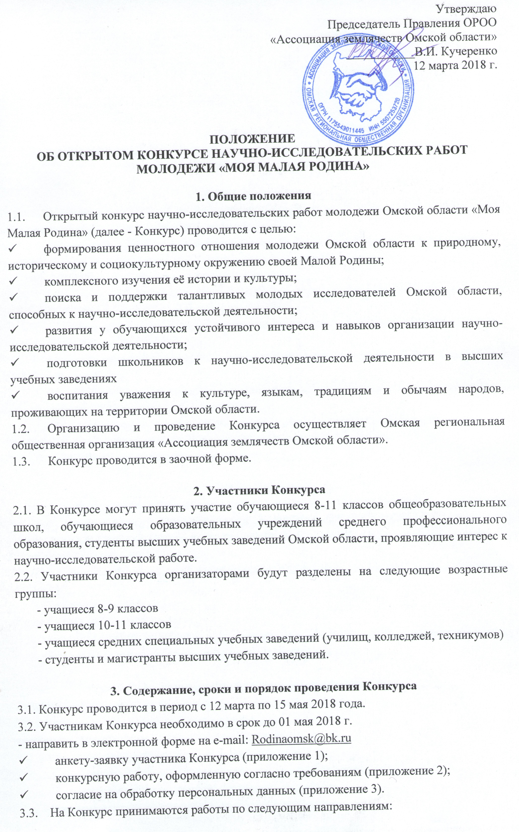
- Летопись родного края.
- Родословие.
- Земляки.
- Славен человек труда.
- Культура и искусство моей Малой Родины.
- Мой многонациональный край.
- Мой край в судьбе России.
- Моя семья в судьбе Омского Прииртышья.
3.4. Оценка конкурсных работ членами жюри проводится в период с 01 мая по 15 мая 2018г.
3.5. Конкурсные работы проверяются на наличие элементов некорректного заимствования.

4. Организация Конкурса
4.1. Для проведения Конкурса формируется Оргкомитет с правами жюри,
который осуществляет:
- разработку Положения о Конкурсе;
- проведение информационных мероприятий в рамках Конкурса;
- регистрацию работ, присланных для участия в Конкурсе, проверку на соответствие оформления, подачи работ согласно требованиям и условиям, предусмотренным настоящим Положением;
- отбор и оценку лучших работ, определение победителей в каждой возрастной группе;
- подготовку наградного материала.

5. Подведение итогов Конкурса
5.1. Конкурсные материалы оцениваются в соответствии с критериями оценки конкурсных работ (приложение 4).
5.2. Все участники Конкурса получат Сертификаты участников.
5.3. Победители Конкурса и участники, занявшие 2-е и 3-е места в своей возрастной группе, награждаются Дипломами I, II, III степени и денежными премиями.
5.4. Научные руководители, подготовившие Победителей и призеров Конкурса, награждаются Благодарственными письмами.
5.5. Лауреаты и их научные руководители будут приглашены для вручения Дипломов и Благодарственных писем в очном порядке, обязаны иметь печатный вариант своей научно-исследовательской работы.
5.6. Научно-исследовательские работы Лауреатов Конкурса могут быть рекомендованы к публикации в научных изданиях (сборниках, альманаха, специализированных выпусках и др.).
5.7. Работы, предоставленные на Конкурс, не рецензируются и не возвращаются. Оргкомитет оставляет за собой право отклонять материалы, не соответствующие заявленной тематике Конкурса, а также требованиям в оформлении работ.

6. Дополнительная информация
6.1. Ответственный по всем вопросам, связанных с организацией Конкурса: Председатель Правления ОРОО «Ассоциация землячеств Омской области» Кучеренко Василий Иванович +79039276990.
6.2. Консультант по направлениям Конкурса, структуре, содержанию научно-исследовательских работ, кандидат исторических наук, доцент Кротт Иван Иванович +79136055757.

Приложение 1

к Положению о Конкурсе

ЗАЯВКА

на участие в открытом конкурсе научно-исследовательских работ молодежи Омской области «Моя Малая Родина»

Ф.И.О. участника Конкурса (полностью) | Год, месяц, день рождения | Муниципальное образование | Образовательная организация (полное наименование в соответствии с Уставом) | Класс, группа | Направление | Название работы | Контактная информация участника Конкурса (телефон, e-mail) | Ф.И.О., должность научного руководителя (полностью)  при наличии | Контактная информация научного руководителя (телефон, e-mail)

Приложение 2

к Положению о Конкурсе

Требования к представляемой работе
Объём работ, высылаемых на конкурс, не должен превышать 500 МВ. Работа представляется в формате документа Word. Презентации не высылаются. Объем работы составляет от 10 до 30 страниц машинописного текста, приложения в этот объем не входят и могут располагаться в конце работы дополнительно. Участники придерживаются требований к машинописному тексту: формат А4 (шрифт Times New Roman, размер шрифта 14pt, через 1,5 интервала). Поля: слева от текста – 30 мм, справа, сверху и снизу – по 20 мм.
Работа должна быть выполнена на русском языке.
Титульный лист работы не нумеруются. Титульный лист оформляется следующим образом: вверху первой страницы с правого поля строчными буквами печатается ФИО автора(ов). Далее печатается название работы. Затем ФИО, должность и ученая степень научного руководителя, страна, город, наименование учреждения, курс, класс. Прописывается предполагаемая секция работы.
В оглавлении/содержании приводятся разделы/главы работы с указанием страниц.
Ссылки на литературу/источники в тексте указываются под номерами в квадратных скобках (или в автоматическом режиме внизу страницы). Номер ссылки в тексте работы должен соответствовать порядковому номеру в списке источников и литературы. Список использованных источников и литературы дается после текста. Порядок оформления литературы: указывается фамилия, инициалы автора, название работы без кавычек, место и год издания.
В работе должен быть изложен фактический материал, результаты самостоятельной научно-исследовательской работы. Работы должны носить исследовательский характер, отличаться новизной, актуальностью, теоретической или практической значимостью, грамотным и логичным изложением, включать библиографию, постановку проблемы и сопровождаться выводами. Работы и доклады реферативного содержания, не содержащие элементов самостоятельного исследования, к участию в Конкурсе не допускаются.
Структура работы:
- титульный лист;
- оглавление/содержание;
- введение;
- основная часть (возможно главы/разделы);
- заключение;
- список использованных источников и литературы;
- приложения.
Введение - это краткое обоснование актуальности выбранной темы, истории изучения вопроса в научной литературе, цели и задач работы, анализа использованных источников, характеристики методов исследования.
В основной части излагаются и анализируются полученные результаты. Номер ссылки в тексте работы должен соответствовать порядковому номеру в списке литературы. В приложении приводятся схемы, графики, таблицы, рисунки.

Приложение 3

к Положению о Конкурсе

(для несовершеннолетних участников)
Согласие на обработку персональных данных

Я,___________________________________________________________________________,
(ФИО родителя или законного представителя)

паспорт _____ ____________, выдан __________________________________________________
(серия, номер) (когда, кем)

__________________________________________________________________________________
(в случае опекунства/попечительства указать реквизиты документа, на основании которого осуществляется опека или попечительство)

__________________________________________________________________________________
(адрес)
даю согласие на обработку персональных данных моего ребенка

__________________________________________________________________________________
(фамилия, имя, отчество ребенка)

паспорт _____ _____________, выдан __________________________________________________
(серия, номер) (когда, кем)
__________________________________________________________________________________

__________________________________________________________________________________
(адрес)

Омской региональной общественной организации «Ассоциация землячеств Омской области», расположенной по адресу: 644011, Омская область, г. Омск, ул. Енисейская, д. 1, литера б, офис 98 на обработку персональных данных моего ребенка с использованием средств автоматизации, а также без использования таких средств с целью с целью регистрации как участника
___________________________________________________________________________________
(название конкурсного мероприятия)
Перечень персональных данных, на обработку которых дается согласие: фамилия, имя, отчество, школа, класс, домашний адрес, дата рождения, телефон, адрес электронной почты, результаты участия в конкурсе.
Оператор имеет право на сбор, систематизацию, накопление, хранение, уточнение, использование, передачу персональных данных третьим лицам - образовательным организациям, органам управления образованием районов (городов), Министерству образования Омской области, иным юридическим и физическим лицам, отвечающим за организацию и проведение конкурсного мероприятия, блокирование, уничтожение персональных данных.
Данным заявлением разрешаю считать общедоступными, в том числе выставлять в сети Интернет, следующие персональные данные моего ребенка: фамилия, имя, класс, школа, результат конкурса, а также публикацию в открытом доступе сканированной копии конкурсной работы.
Обработка персональных данных осуществляется в соответствии с нормами федерального закона №152-ФЗ «О персональных данных» от 08.07.2006.
Данное Согласие вступает в силу со дня его подписания и действует бессрочно.

____________________ ____________________
(личная подпись) (дата)

(для совершеннолетних участников)

Согласие на обработку персональных данных

Я, __________________________________________________________,

(Ф.И.О. полностью)
______________________________________ __________________________________

(вид документа, удостоверяющего личность)

выдан __________________ года _________________________________________

(дата выдачи, наименование органа, выдавшего документ)

проживающий (ая) по адресу:
_____________________________________________________________________________

согласно статье 9 Федерального закона «О персональных данных» по своей воле и в своих интересах даю согласие Омской региональной общественной организации «Ассоциация землячеств Омской области», расположенной по адресу: 644011, Омская область, г. Омск, ул. Енисейская, д. 1, литера б, офис 98, на обработку своих персональных данных с использованием средств автоматизации, а также без использования таких средств с целью регистрации как участника
_____________________________________________________________________________________
(название мероприятия)

  - соответствии с данным согласием мною может быть предоставлена для обработки следующая информация: фамилия, имя, отчество, сведения об основном документе, удостоверяющем личность

(наименование, номер, серия, дата выдачи, выдавший орган), адрес регистрации, почтовый адрес, контактный телефон, электронный адрес, место учебы, наименование темы конкурсной работы).

Настоящее согласие предоставляется на осуществление действий в отношении моих персональных данных, которые необходимы или желаемы для достижения указанных выше целей, включая: сбор, запись, систематизацию, накопление, хранение, уточнение (обновление, изменение), извлечение, использование, передачу (распространение, предоставление, доступ), обезличивание, блокирование, удаление, уничтожение.

Разрешаю использовать в качестве общедоступных персональных данных: фамилия, имя, отчество, сведения о месте учебы, класса, теме и направлении мероприятия, сведения об участии в конкурсе, сведения о результатах участия в конкурсе и занятом месте.

Разрешаю публикацию вышеуказанных общедоступных персональных данных, в том числе посредством информационно-телекоммуникационной сети Интернет в целях, указанных в настоящем согласии.

Разрешаю поручать обработку моих персональных данных государственным образовательным учреждением дополнительного профессионального образования «Коми республиканский институт развития образования» в объеме и в целях, указанных в настоящем согласии.

Настоящее согласие выдано без ограничения срока его действия. Отзыв настоящего согласия осуществляется предоставлением в государственное образовательное учреждение дополнительного профессионального образования «Коми республиканский институт развития образования» письменного заявления об отзыве согласия на обработку персональных данных. Настоящим принимаю, что при отзыве настоящего согласия уничтожение моих персональных данных будет осуществлено в тридцатидневный срок, если иное не предусмотрено законодательством Российской Федерации.

_________________________ ____________________________

(Ф.И.О) (подпись)

«___» _______________ 20 _

Приложение 4

к Положению о Конкурсе

Критерии оценки конкурсных работ
- Конкретность формулировки темы, четкость в постановке целей и задач исследования.
- Полнота раскрытия темы.
- Наличие аргументированной точки зрения автора.
- Актуальность исследования. Определение объектной области, объекта и предмета исследования.
- Отражение в работе историографии рассматриваемого вопроса, отечественного и зарубежного опыта по рассматриваемой проблеме.
- Научный аппарат исследования, наличие обоснованных выводов.
- Научный стиль изложения, литературный язык работы.
- Соответствие оформления работы установленным методическим рекомендациям, объем, размещение текста на странице, правильность оформления библиографического аппарата (цитаты, ссылки, сноски), правильность оформления списка литературы, правильность оформления таблиц, диаграмм, приложений.

